Отдел образования администрации Курского муниципального округа Ставропольского края
Муниципальное казенное общеобразовательное учреждение
«Средняя общеобразовательная школа № 1»

ВСЕРОССИЙСКИЙ КОНКУРС НА ЛУЧШУЮ ПУБЛИКАЦИЮ
«ТВОРЧЕСКИЙ УЧИТЕЛЬ – 2022»

Номинация
Разработки внеклассных мероприятий

Сценарий экскурсии в краеведческий музей ст. Курской
«Ботаническая экскурсия в Урочище Глубокое»

Автор
Переверзева Елена Геннадьевна
учитель информатики высшей категории
МКОУ «СОШ № 1» ст. Курской

ст. Курская
2022 год

Сценарий экскурсии в краеведческий музей ст. Курской
«Ботаническая экскурсия в Урочище Глубокое»

Дата проведения: 13.07.2022г.
Место проведения: Музей истории и краеведения Курского муниципального района Ставропольского края.

Цель: знакомство учащихся с местной флорой, проблемами сохранения редких и исчезающих видов растений Курского района и Ставропольского края.
Задачи
образовательные
сформировать у школьников представления о растительных сообществах и видах растений;
расширить кругозор учащихся о редких и исчезающих видах растений.
развивающие
развивать коммуникативные навыки через беседы и развивающие игры;
развивать память, внимание, воображение.
воспитательные
воспитывать у детей бережное отношение к природе родного края, способствовать формированию интереса к изучению природы.

Ведущий 1
Мы рады приветствовать вас в музее на ботанической выставке.
Выставка подготовлена ребятами из экологического отряда нашей школы.
Ведущий 2
На стендах вы видите фотографии и гербарии, собранные отрядом вблизи станицы Курской почти за десять лет!
Ведущий 1
Угадайте, сколько видов растений растет в нашем лесу? …
- около 500 (это примерно столько, как половина учеников нашей школы)
Ведущий 2
А сколько видов растений можно встретить в СК?
более 2000! (а это примерно как три школы, таких, как наша!)

Учитель
Стенд 1
Ребята, посмотрите на первый стенд, он называется "Редкие и исчезающие растения". Первый экспонат - это гербарий растения, которое называется – Хвойник двухколосковый, Эфедра двухколосковая или Кузьмичева трава. У каждого растения есть обязательно научное название и могут быть разные народные названия. Эфедра принадлежит к семейству Хвойниковые, отделу Голосеменных, и является родственником сосен и елок!
Эфедра – это вечнозеленый кустарничек, высотой около 20 см. Это растение степных сообществ. Ученые считают, что данный вид образовался много миллионов лет назад! На растение губительно действуют поджоги и перевыпас скота. Численность популяций Эфедры мало изучена. Растение занесено в Красные книги различных регионов. Для Ставропольского края растение тоже считается редким. В Курском районе, именно наш отряд, подтвердил наличие данного вида! (и не только этого вида, поэтому исследования, проводимые школьниками тоже важны).
Растение лекарственное, пищевое. Сухая трава используется в научной медицине для лечения легочных заболеваний. Сочные шишкоягоды съедобны, известно, что калмыки варят из них варенье!
Задание 1
Ребята, откройте буклет, сегодня это наш помощник и путеводитель по миру растений.
Какие бывают растения?
Посмотрите на два первых круга! Какие? Как вы думаете, что может означать область пересечения?
Дикорастущие – растут и распространяются без участия человека.
Культурные – выращивает человек.
А область пересечения – это могут быть, например, культурные растения, которые «сбежали» и живут в дикой природе.

Беседа
Что вы знаете о редких растениях?
Что такое «Красная книга»?
Какие растения, животные, попадают в Красную книгу?
А как вы думаете, легко ли найти растения из Красной книги? Могут ли такие растения быть в нашей станице, рядом с ней?

Посмотрите на следующие круги – это множество редких и исчезающих растений и множество Космополиты, почему круги не пересекаются?
Космополиты – растения, обитающие на нескольких материках и занимающие разные среды обитания.
Растение не может быть одновременно и редким и космополитом.
Круг множество растений эндемики обязательно редкие растения, приспособленные к определенным условиям, поэтому множество Эндемики может входить в множество редких и исчезающих видов.
Эндемики – это уникальные растения, встречающиеся в определенной географической точке.

Все растения, которые вы видите на первом стенде Лекарственные и все Декоративные, они красиво смотрятся не только в степи, но и на клумбе и даже в гербарии сохранили свои цвета.
Все, кроме Хвойника, медоносы, их яркие цветы нравятся пчелам, собирающим мёд.

У разных народов в традиционной кухне есть особенные блюда. Например, калмыки варят варенье из шишкоягод Хвойника Двухколоскового. Котовник мелкоцветковый пряное растение, его листья используют как приправы.
Говорят, что свое необычное название - Котовник, трава получила из-за того, что ее очень полюбили кошки. В древние времена Котовнику приписывали магические свойства, а колдуны использовали листья этой травы для вызова злых духов.

Задание 2
На обратной странице буклета ботанические рисунки растений и названия с кратким описанием. Возьми карандаш, найди по силуэту и описанию растения и соедини картинку и название растения.

Стенд 2
На втором стенде представлены пять видов Астрагалов, которые можно встретить в нашем лесу. Это редкие растения семейства бобовых, которые приспособились к различным местообитаниям - избытку или недостатку влаги.

Стенд 3
На третьем стенде всего один вид растения – Сальвиния Плавающая. Сальвиния – плавающий папоротник, древнее растение.

Задание 3

Настольная игра «Экскурсия в Урочище Глубокое»

Специально для экскурсии в музее придумана и разработана настольная игра с использованием реального плана местности.
Цель настольной игры «Виртуальная экскурсия в Урочище Глубокое» изучить правила поведения в лесу, познакомиться с картой местности, находить на ней географические объекты (река, озеро, гора, лес, пастбище).
На карте-схеме ребята знакомятся с реальными объектами, которые им могут встретиться на экскурсии.
В качестве положительных элементов, дающих право перехода хода вперед выбраны: посадил дерево, унес свой мусор домой, хожу осторожно, рисую пейзаж, изучаю растения, смотрю на кузнечика.
Отрицательные пункты, на которые обязательно нужно обратить внимание школьников, возвращают их на несколько ходов назад: оставил мусор, нарвал букет цветов, развел костер, поймал черепаху и забрал домой, поджег сухую траву, поймал бабочку.

Задание 4
Рисунок силуэтов на камне. Для занятия подготовлены гладкие камушки, тщательно вымытые, обработанные спиртом и прогрунтованные с одной стороны белой гуашью.

Литература и источники
1. А.Л.Иванов Конспект флоры Ставрополья. 2-е издание, исправленное и дополненное, Ставрополь: Изд-во СГУ, 2001. 121 с.
2. В. В. Алехин и Д. П. Сырейщиков Методика полевых ботанических исследований. Вологда: Издательство «Северный печатник», 1926. 69 с. Программа - minimum для исследования русских степей, составленная группой геоботаников во время Всесоюзного Съезда Ботаников в Москве 1926 г.
3. А.Л. Иванов Редкие и исчезающие растения Ставрополья. – Ставрополь, 2002. – 352 с. PDF - http://ashipunov.info/shipunov/school/books/ivanov2002_redk_ischez_rast_ stavropolya.pdf
4. Красная книга Ставропольского края: редкие и находящиеся под угрозой исчезновения виды растений и животных. Т. 1. Растения. Ставрополь, 2002. 384с
5. Переверзева Е. 2014—2022. Кавказ, Ставропольский край, Курская [флористический список] // Плантариум. Растения и лишайники России и сопредельных стран: открытый онлайн атлас и определитель растений. [Электронный ресурс] URL: https://www.plantarium.ru/page/flora/id/61.html
6. Переверзева Е. 2021-2022 Наблюдения// iNaturalist — социальная сеть для представителей гражданской науки и учёных-биологов, построенная на идее картографирования и описания наблюдений за биоразнообразием Земли.
https://www.inaturalist.org/observations?place_id=any&subview=map&user_id=elena_pereverzeva&verifiable=any&view=species
7. Белоус В. Н., Переверзева Е. Г. ФИТО-И ЦЕНОРАЗНООБРАЗИЕ СУХОСТЕПНЫХ ДОЛИННЫХ ЛАНДШАФТОВ КУРЫ (НА ПРИМЕРЕ УРОЧИЩА «ГЛУБОКОЕ», ТЕРСКО-КУМСКАЯ НИЗМЕННОСТЬ) //Экосистемы Центральной Азии: исследование, сохранение, рациональное использование. – 2020. – С. 237-246.
https://www.researchgate.net/profile/Munkh-Ulzii-Batmunkh-2/publication/344311121_Politiceskaa_kultura_Mongolii_Political_culture_of_Mongolia/links/5f661686458515b7cf3f2cbe/Politiceskaa-kultura-Mongolii-Political-culture-of-Mongolia.pdf#page=237
8. Белоус В. Н., Переверзева Е. Г. ДОПОЛНЕНИЕ К ФЛОРЕ КУРСКОГО РАЙОНА СТАВРОПОЛЬСКОГО КРАЯ //Современные проблемы биологии и экологии. – 2021. – С. 100-102. https://www.elibrary.ru/item.asp?id=46252885
9. Ботаническая выставка в краеведческом музее ст. Курской "Уроки Урочища Глубокое"
https://vk.com/@unusualnearby-botanicheskaya-vystavka-v-kraevedcheskom-muzee-st-kurskoi

Приложение
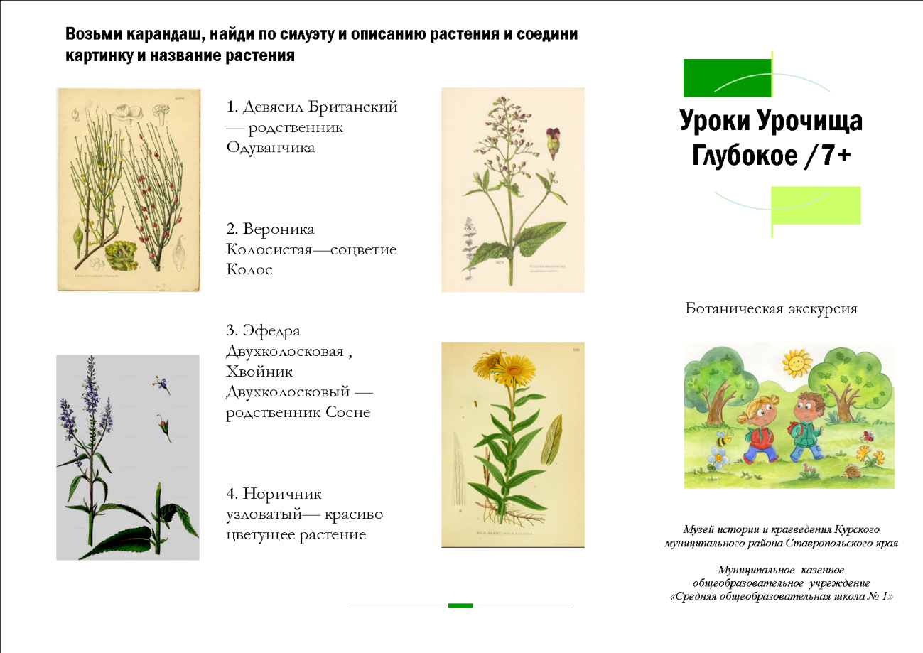
Рис. 1. Буклет с заданиями 1 сторона

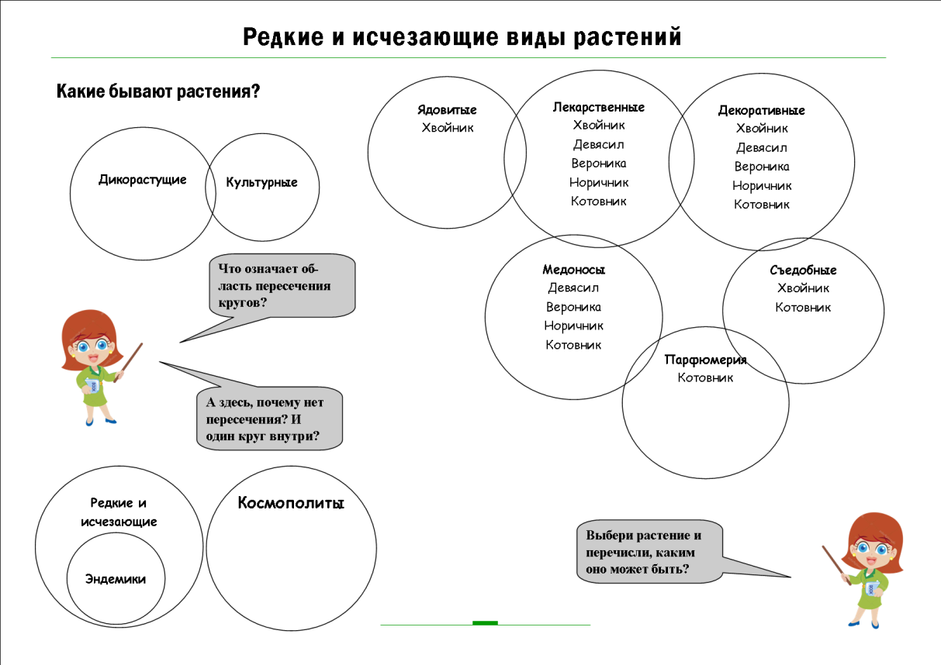
Рис.2 Буклет с заданиями 2 сторона

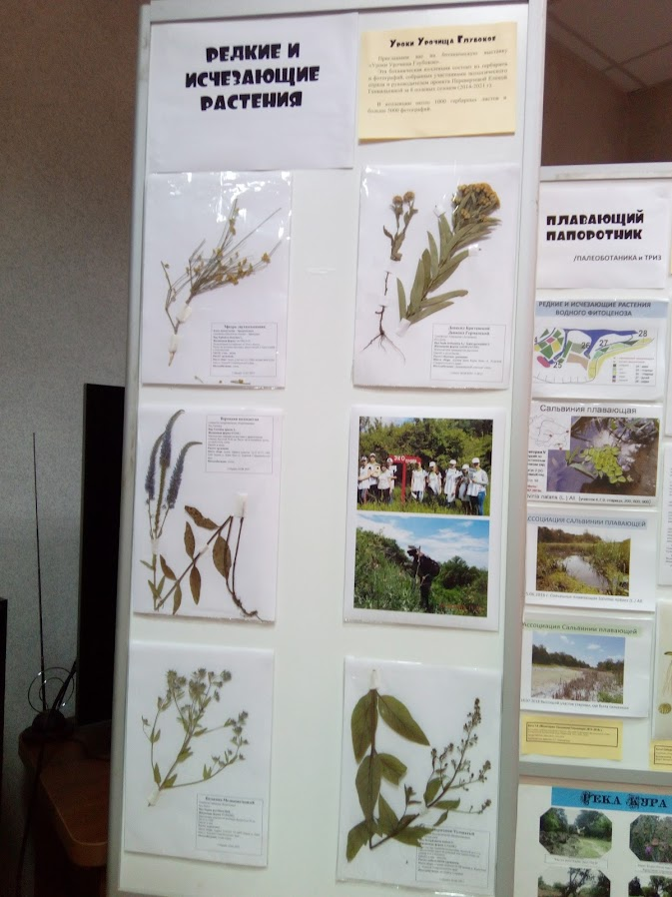
Фото 13.07.2022г. Стенд 1. Ботаническая экскурсия в Урочище Глубокое. Музей ст. Курской Ставропольский край
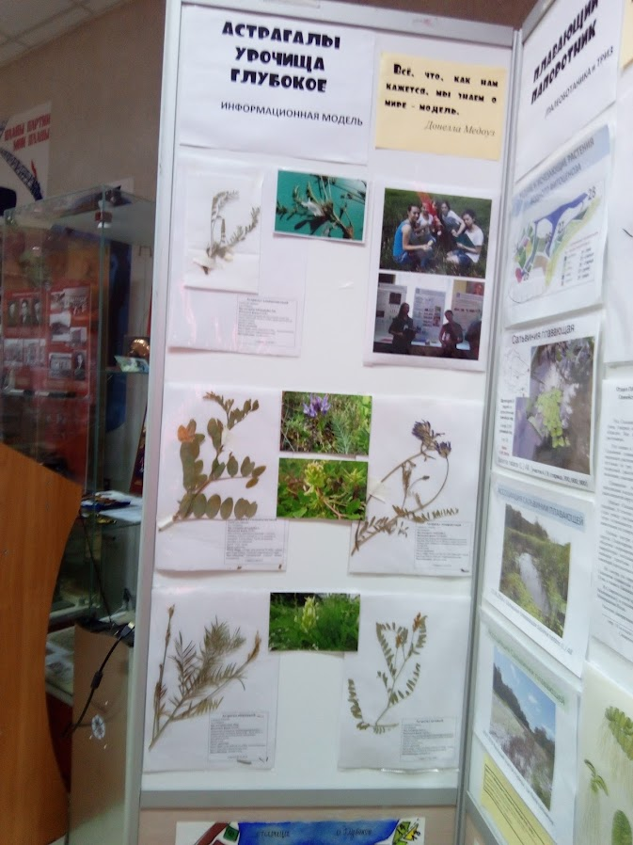
Фото 13.07.2022г. Стенд 2. Ботаническая экскурсия в Урочище Глубокое. Музей ст. Курской Ставропольский край
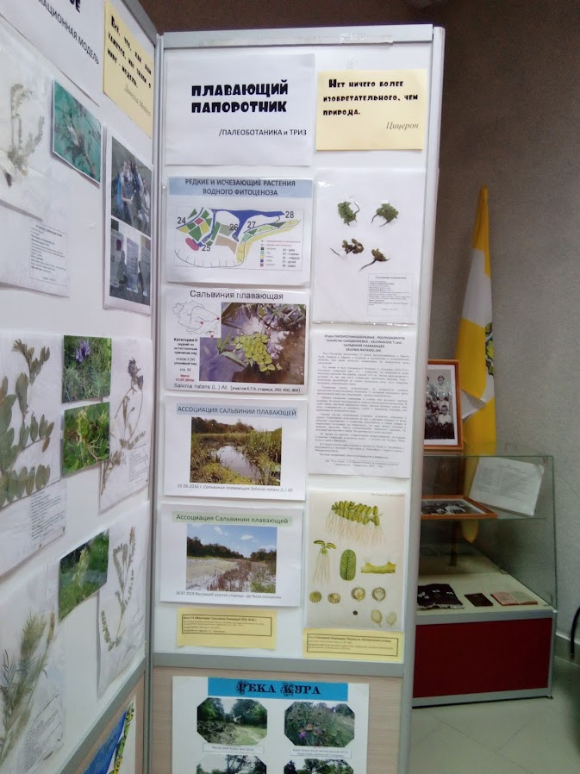
Фото 13.07.2022г. Стенд 3. Ботаническая экскурсия в Урочище Глубокое. Музей ст. Курской Ставропольский край

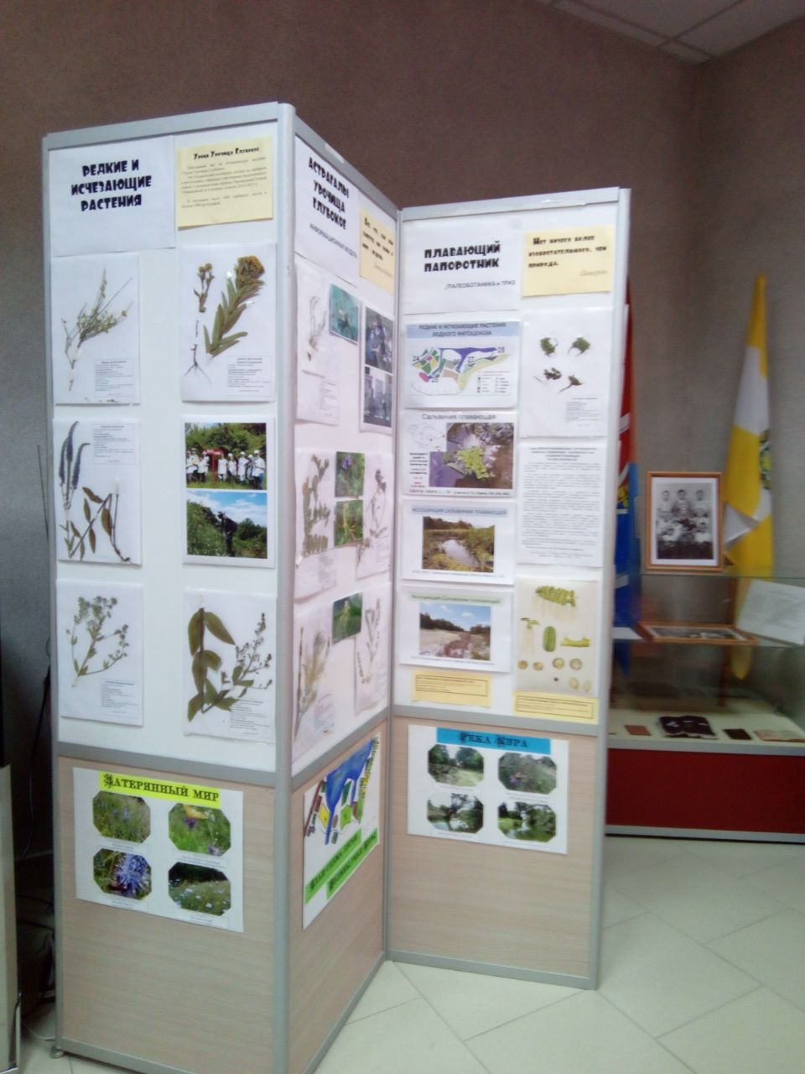
Фото 13.07.2022г. Стенд 1 и 3.Ботаническая экскурсия в Урочище Глубокое. Музей ст. Курской Ставропольский край

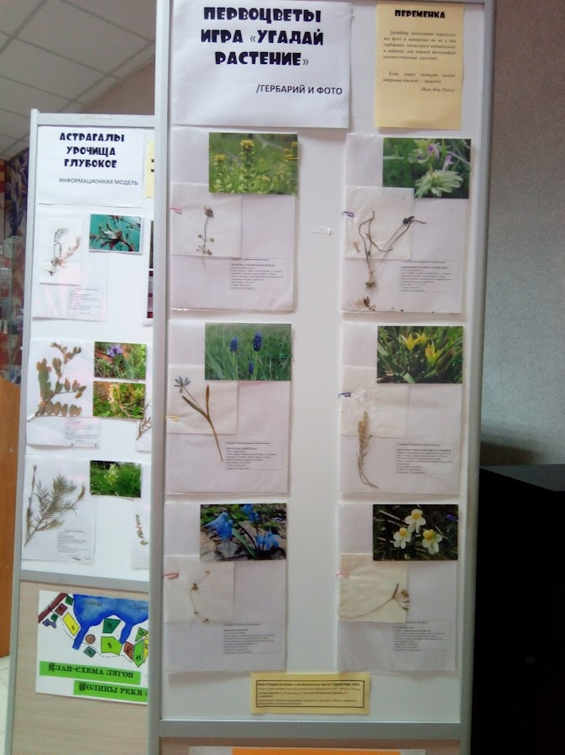
Фото 13.07.2022г. Стенд 4. Ботаническая экскурсия в Урочище Глубокое. Музей ст. Курской Ставропольский край
Фото 13.07.2022г. Настольная игра. Ботаническая экскурсия в Урочище Глубокое. Музей ст. Курской Ставропольский край
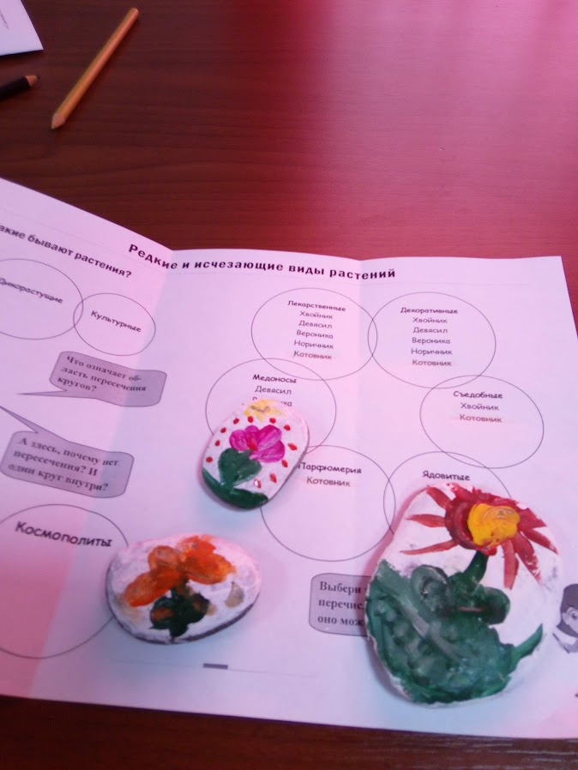
Фото 13.07.2022г. Рисунки на камне. Ботаническая экскурсия в Урочище Глубокое. Музей ст. Курской Ставропольский край

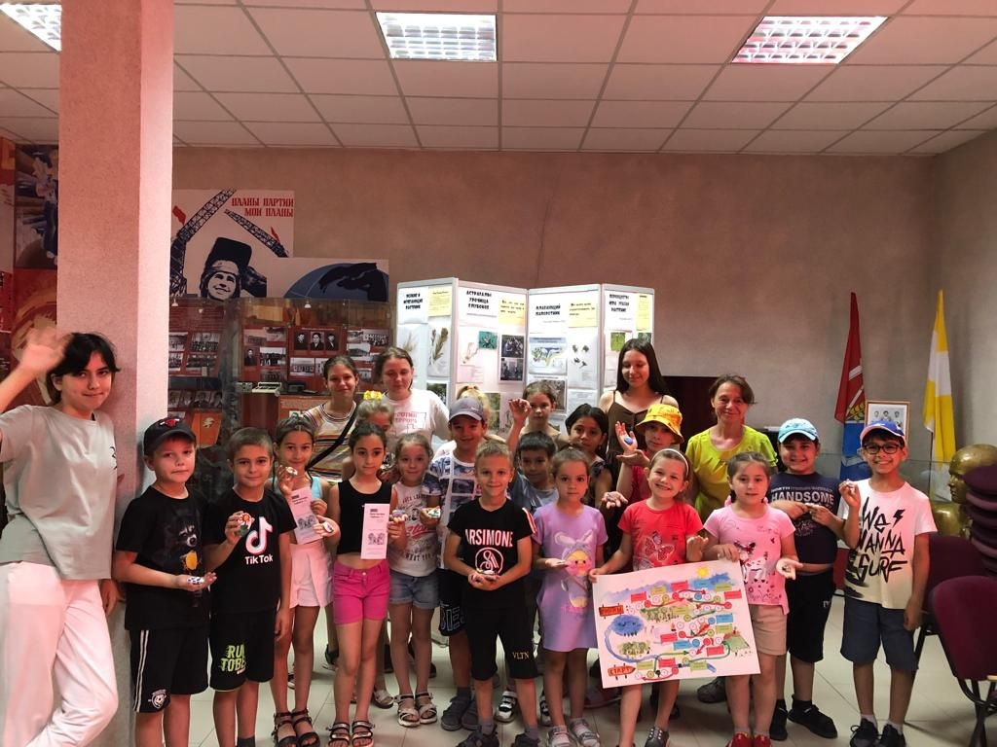
Фото 13.07.2022г. Ботаническая экскурсия в Урочище Глубокое. Музей ст. Курской Ставропольский край

